Муниципальное казенное дошкольное учреждение
д/с №4 «Светлячок» Чистоозерного района Новосибирской области

Сценарий
военно-патриотической квест-игры
"Мы - патриоты Родины своей!"

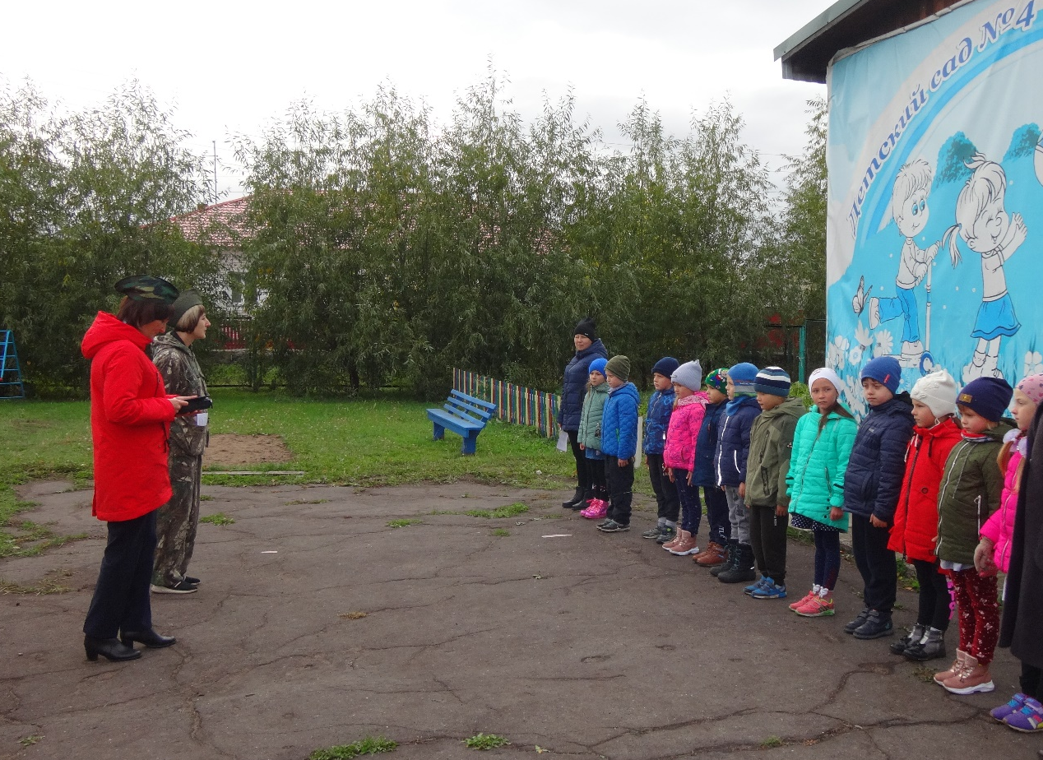

Инструктор по физ-ре: Красюк Т.М.

2020год

Ход игры

Звучит музыка – детские песни о войне. Дети выходят на спортивную площадку строятся в шеренгу.

Инструктор:
Здравствуйте, уважаемые участники военно-патриотической квест-игры "Мы - патриоты Родины своей!".. Днем и ночью, в дождь и снег, в жару и холод Российские летчики, танкисты, моряки, пограничники охраняют рубежи нашей великой страны, защищают нашу мирную жизнь, хранят честь и достоинство нашей Родины. В этом году наша великая страна отмечает знаменательные даты: 76-ю годовщину снятия блокады Ленинграда, 31-летие вывода войск из Афганистана, 75-ю годовщину Победы над фашистской Германией в Великой Отечественной войне.
Стихотворение А. Лаптынович «Защитники Родины».
Чтец 1
Пусть никто нас войной не пугает,
Не боимся угрозы войны,
Потому что мир защищает
Сила крепкая нашей страны.
Чтец 2
Пусть припомнят, как наши солдаты
Победили врага под Москвой,
И громили фашистов в рейхстаге,
И с победой вернулись домой.
Чтец 3
Много лет с той поры миновало,
Дуют ветры над мирной страной,
Слава армии непобедимой!
Слава армии нашей родной!
Инструктор:
Все души павших сыновей на небе
Зажглись, как звезды в святом гневе.
Они - Герои, Гордость, Слава всей страны,
Вечную Память в сердцах сохраним!
Секундомер (Минута молчания)
Стихотворение М. Пляцковского
Чтец 4
Кто на Русь, на Русь идет войною?
Проходи-ка лучше стороною!
Нам угрозы вражьи нипочем!
Мы копьем владеем и мечом!
Чтец 5
Кто на Русь, на Русь направил войско?
Дать отпор сумеем по-геройски!
Крепко всыплем, жару зададим
В грозной битве недругам своим!
Чтец 6
Кто на Русь, на Русь глядит со злобой?
Верх над силой нашей взять попробуй!
Нас не надо трогать – обижать,
Чтоб от страха после не дрожать!
Кто на Русь, на Русь идет войною?
Проходи-ка лучше стороною!
Звучат фанфары
Инструктор:
Внимание! Мы начинаем военно-патриотическую квест-игру "Мы - патриоты Родины своей!".
В игре принимают участие команды «Разведчики» и «Десантники». Руководители команд - воспитатели! Равняйсь! Смирно!

Звучат гимны России

Командирам приготовиться и доложить о готовности отряда к военно-патриотической квест-игре "Мы - патриоты Родины своей!".
(Командиры по очереди сдают рапорт о готовности к проведению квест-игры командующему).
Выход из строя, сдача рапорта командующему.
Командир отряда маршевым шагом подходит к командующему и докладывает:
— Товарищ командующий! Отряд «__________________»для участия в квест-игре «Мы - патриоты Родины своей» построен!
Наш девиз …………………………………………………………………………
Командир отряда _________________. Рапорт сдан.
Инструктор:
И так, уважаемые игроки, сейчас каждая из команд получит маршрутный лист, в котором указано направление движения вашего отряда. Двигаться от станции к станции необходимо строго по порядку их номеров. Порядок движения по станциям у каждой команды свой. На всех станциях вас ждут бойцы (педагоги), которые и будут оценивать вашу подготовку, после правильного выполнения задания каждая команда получит свои части карты, которые испортил Мальчиш Плохиш. Передвижение разрешено быстрым строевым шагом во главе с командиром отряда и в сопровождении взрослого. Передвижение бегом или поодиночке запрещено, только дружно в колонне! Когда все станции будут пройдены, команда приходит на финиш. Командиры проходят в штаб, в руках у них части карт. В штабе составляются карты.
Вручение маршрутных листов командирам отрядов.
Инструктор:
Команды! На старт! Внимание! Марш! (Отряды знакомятся с планом, начинают выполнение задания, начинают маршрут со своего участка, выполняя поочерёдно одно задание за другим. Когда командиры, после выполнения заданий на всех станциях, отправляются в штаб складывать карты, команды вновь выстраиваются в шеренги по двое).

Выполнение заданий на станциях.
Станция «Стрелковый поединок».
Все участники команды по очереди бросают гранаты (мячи резиновые) по вражеским танкам (кеглям). Боец (педагог) ставит отметку о прохождении станции в маршрутном листе команды и выдает часть карты.
Станция «Полевая кухня».
Боец:
Чтобы крепкими вам быть,
Нужно вам обед сварить.
И поэтому, друзья,
Борщик вам варить пора!
В команде выбирается «повар», который встает последним в колонне. Каждый участник команды по очереди подбегает к столу, берет один лежащий в корзине предложенный продукт (пластмассовые овощи и фрукты). Задание – выбрать один овощ для борща и положить в кастрюлю. Последний игрок - «повар» бежит последним с кастрюлей в руках к столу и проверяет ингредиенты для борща (лишние убирает). Когда все готово кричит «Обед». Боец (педагог) ставит отметку о прохождении станции в маршрутном листе команды и выдает часть карты.
Станция «Музыкальная».
Звучат песни военных лет и детские песни о войне. Задача команды угадать знакомые мелодии или исполнить знакомую песню. Боец (педагог) ставит отметку о прохождении станции в маршрутном листе команды и выдает часть карты.
Станция «На привале».
Командам необходимо ответить на вопросы бойца:
- На чем служат моряки? (на корабле)
- Что защищают все солдаты? (Родину)
- Как называется человек бескорыстно любящий свою Родину? (патриот)
- Что лежит в земле, а если наступишь – взорвется? (мина)
- Как называется головной убор воина-десантника? (берет)
- Что у солдата на ногах? (берцы, сапоги)
- Что бросают и говорят «Ложись!» (гранату)
- Какое животное иногда тоже служит? (собака)
- Как называется головной убор моряка? (бескозырка)
- Это имя девочки и название грозного оружия во время Великой Отечественной Войны? (Катюша)
- Какой головной убор надевают бойцы во время боя чтобы защитить голову от ранения? (каску)
- Как называется средство передвижения на гусеницах? (танк)
- Куда идут служить мальчишки, когда вырастут? (в армию)
- Как называется больница для раненых солдат? (госпиталь)
Боец (педагог) ставит отметку о прохождении станции в маршрутном листе команды и выдает часть карты.
Станция «Госпиталь»
Игроки, вы знаете о том, что раненого бойца на поле боя никогда не бросают. С другом и беда не беда. Покажите, как вы сможете вынести бойца с поля боя.
По команде два первых участника берут носилки и бегут к «раненому бойцу» (кукле), кладут его на носилки и несут в госпиталь. Третий игрок оказывает помощь (перевязывает голову) и т.д.
Боец (педагог) ставит отметку о прохождении станции в маршрутном листе команды и выдает часть карты.
Станция «Связисты»
Игрокам необходимо восстановить повреждённую связь с фронтом. Каждому члену команды необходимо распутать перепутанный «кабель» (скакалки) и составить из них «линию связи».
Боец (педагог) ставит отметку о прохождении станции в маршрутном листе команды и выдает часть карты.
Станция «Минное поле»
Всем игрокам команды необходимо пройти по «Минному полю» и не «взорваться» (игроки передвигаются по очереди по нарисованным кругам – перешагивая или перепрыгивая из одного в другой. Оступившийся – возвращается на старт и ждет команду).
Боец (педагог) ставит отметку о прохождении станции в маршрутном листе команды и выдает часть карты.
ШТАБ
Команды приходят к финишу. Командиры собираются в Штабе, собирают карты (флаг России ). Командир первый собравший карту поднимает руку и кричит «Победа!».
Звучит марш. Команды строятся в одну шеренгу.
Инструктор: Вот и подошла к концу наша квест - игра «Мы - патриоты Родины своей!». Со всеми заданиями игроки справились отлично и показали себя, не только ловкими, сильными, смелыми, быстрыми, но и дружными, умеющими быть единой командой. За проявленные ловкость, смелость, взаимовыручку, дружбу команды награждаются сладкими призами, но к большому сожаления пока мы выполняли задания корзина с конфетами пропала. Бойцы наша с вами задача отыскать потерянные подарки.
Дети под музыку рассредоточиваются по всей площадке и ищут спрятанные подарки.
Церемония награждения (сопровождается фанфарами).
Под музыку «Пусть всегда будет солнце» муз. А. Островского, сл. Л. Ошанина

Маршрутный лист
ОТРЯД «_____________________»
№ и эмблема станции | НАЗВАНИЕ СТАНЦИИ
1 | Стрелковый поединок
2 | Полевая кухня
3 | На привале
4 | Госпиталь
5 | Связисты
6 | Минное поле

Маршрутный лист
ОТРЯД «_____________________»
№ и эмблема станции | НАЗВАНИЕ СТАНЦИИ
1 | Полевая кухня
2 | На привале
3 | Стрелковый поединок
4 | Минное поле
5 | Госпиталь
6 | Связисты

